|  |  |
| --- | --- |
| **ARUBA NAVIDAD 2025** | |
| Explorar la isla de Aruba va a ser para usted una aventura fascinante. Su maravilloso clima y topografía le ofrecerá hermosos paisajes, espectaculares atardeceres, arrecifes, aguas llenas de vida marina y playas de aguas cristalinas durante todo el año. | |
| **NUESTRO PLAN INCLUYE (POR PERSONA)** | **NUESTRO PLAN NO INCLUYE (POR PERSONA)** |
| • Tiquetes aéreos Bogotá – Aruba – Bogotá vía Wingo.  • Impuestos del tiquete y salida de los países.  • Traslados aeropuerto – hotel – aeropuerto en compartido  • 6 días de alojamiento en el hotel elegido.  • Alimentación todo incluido: Desayunos, almuerzos y cenas diarios tipo buffet  • Snacks entre comidas.  • Bebidas y licores ilimitados (+18).  • CENA DE NAVIDAD (Este evento es el que ofrece el hotel como gratuidad, podrán existir eventos para la noche del 24-dic con costo extra, el cual no estaría incluido y sería opcional)  • Tarjeta de asistencia médica para menores de 85 años.  • 2% fee bancario.  • Propinas e impuestos hoteleros.  • 1 Morral o cartera (40x35x25 cm) el cual debe caber debajo del asiento del avión.  • Maleta de bodega de 23 Kg. | • Servicios de lavandería, internet, llamadas a larga distancia.  • Llamadas nacional, internacional ni a celular.  • Gastos no estipulados EN EL PROGRAMA.  • Usd 20 de cuota sostenibilidad para ingreso a la isla, este valor se paga al diligenciar el formulario Ed-Card. |

**HOLIDAY INN RESORT ARUBA (4*)**

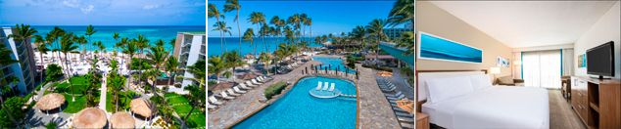

**PRECIO POR PERSONA EN DÓLARES AMERICANOS.**

|  |  |  |  |  |  |  |  |
| --- | --- | --- | --- | --- | --- | --- | --- |
| VIGENCIA  DE COMPRA | DESDE | HASTA | NOCHES | SENCILLA | DOBLE | TRIPLE | NIÑO  (2-11) |
| 15-sep-25 | 23-dic-25 | 28-dic-25 | 5 | $ 5.425 | $ 2.929 | $ 2.415 | $ 429 |

**RIU PALACE ANTILLAS (5*)**

(SOLO ADUTOS)

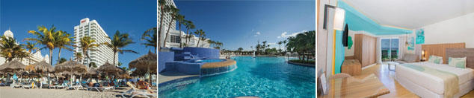

**PRECIO POR PERSONA EN DÓLARES AMERICANOS.**

|  |  |  |  |  |  |  |
| --- | --- | --- | --- | --- | --- | --- |
| VIGENCIA  DE COMPRA | DESDE | HASTA | NOCHES | SENCILLA | DOBLE | TRIPLE |
| 15-sep-25 | 23-dic-25 | 28-dic-25 | 5 | $ 4.969 | $ 3.565 | $ 3.405 |

**RENAISSANCE WIND CREEK ARUBA RESORT (4*)**

(BLOQUE SOLO ADUTOS)

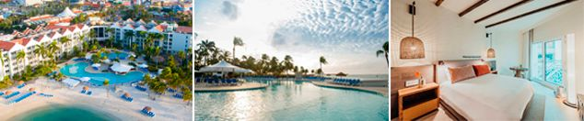

**PRECIO POR PERSONA EN DÓLARES AMERICANOS.**

|  |  |  |  |  |  |
| --- | --- | --- | --- | --- | --- |
| VIGENCIA  DE COMPRA | DESDE | HASTA | NOCHES | SENCILLA | DOBLE |
| 15-sep-25 | 23-dic-25 | 28-dic-25 | 5 | $ 5.635 | $ 3.469 |

|  |  |  |  |
| --- | --- | --- | --- |
| **OPCIONALES EN DESTINO** | | | |
| **Tour turístico en autobús por Aruba**  Recorrido guiado de medio día, durante este emocionante viaje, te sumergirás en las raíces y la rica herencia de Aruba, explorando los lugares históricos más significativos y conociendo a fondo la cultura local.  **Incluye:**  *Transporte ida y vuelta  *Agua  **Desde USD 50 por persona** | **Aruba Atlantis Tour Submarino**  ¡Emprende un emocionante viaje a profundidades de 130 pies bajo el Mar Caribe! Haz un tour guiado inolvidable a bordo de la mayor flota de submarinos de pasajeros del mundo.  **Incluye:**  *Recorrido desde el Atlantis Store de Oranjestad, frente al Renaissance Resort.  **Desde USD 105 por persona** | **De Palm Island Aruba**  Disfruta de un día completo de relajación en la Isla de Palm  **Incluye:**  *Transporte ida y vuelta  * Almuerzo, estación de Parrilla, barra Libre (según horario)  * Snorkel  *Zona Acuática para Niños  * Toboganes de Caída Libre  * Paseos en Banana Boat  * Clases de Salsa  **Desde USD 135 por persona** | [**Pregunta por estas y más excursiones**](https://api.whatsapp.com/send?phone=573124652830) |
|  |  |  |

|  |
| --- |
| **TERMINOS Y CONDICIONES** |
| • Reserva hasta agotar existencia  • Se consideran niños de 2 a 11 años  • Aplica suplementos para otras fechas  • Los precios mencionados son condicionales hasta el momento que se confirme la reserva  • Estas tarifas pueden variar si se cambian hoteles, fechas de viaje, servicios, número de Integrantes y temporadas especiales, en estos casos pueden aplicar suplementos  • Presentar certificado de la vacuna contra la fiebre amarilla aplicada, por lo menos a 10 días antes del viaje  • Para viajar se requiere pasaporte con vigencia mínima de 6 meses, cédula de ciudadanía original.  • Diligenciar para la entrada a Aruba el Ed-Card con mínimo 7 días de anticipación al viaje. [CLICK AQUÍ](https://edcardaruba.aw/). |

|  |
| --- |
| **PARA TENER EN CUENTA** |
| • Alojamiento pago en dólares americanos.  • Tarifas e impuestos sujetos a cambios sin previo aviso.  • En caso de no SHOW se aplica penalidad del 100 % sobre el valor del paquete.  • Es importante que este en el aeropuerto como mínimo con cuatro (4) horas antes de la salida del vuelo.  • El tiquete después de emitido NO es reembolsable, NO es endosable, y aplican penalidades que la aerolínea disponga.  • Para adultos mayores de 85 años y hasta 99 años el valor de suplemento por asistencia médica es de Usd 2 dólares diarios  • Para menores de edad deben presentar pasaporte, registro civil de nacimiento y permiso autenticado en notaria por los padres.  La mayoría de habitaciones cuentan con cama doble o matrimonial 125cm ancho X 180cm largo |
| https://tureserva.com.co/wp-content/uploads/2019/05/550X79.png |